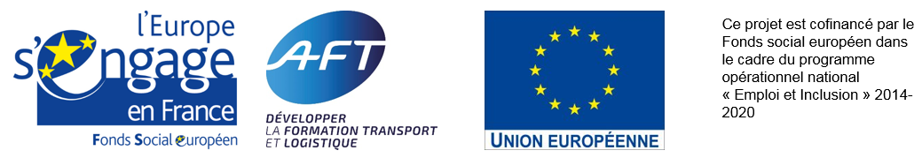

# **Le logigramme**

**Qu’est-ce que c’est ?**

Le logigramme est un outil d'**analyse** qui permet de représenter de **façon séquentielle et logique,** l'ensemble des **actions à mener** et les **décisions à prendre** pour atteindre un **objectif défini**. Il représente un **processus**, un **système**.

Il est constitué d'un ensemble de **symboles reliés par des flèches.**

**A quoi ça sert ?**

Il est utilisé pour **documenter**, **étudier**, **planifier**, **améliorer** et **faire partager** des **processus complexes** transposés dans des **schémas clairs** et **faciles** à comprendre.

Il permet par exemple de :

Décrire une activité de façon complète.  
Vérifier si le processus est conforme.  
Permettre d’améliorer certaines étapes voir de les supprimer.  
Permettre de comprendre le rôle de chaque étape.  
Permet d’analyser un problème et apporter une solution.

**Quels sont les outils nécessaires à sa création ?**

Une feuille blanche simple, ou une feuille grand format type paper board, des crayons de couleur ou feutres … ou un logiciel type : <https://www.lucidchart.com>,

<https://www.logigramme.com/>

**Comment ça marche ?**

Les symboles utilisés pour matérialiser les évènement ou taches d’un processus sont de différentes formes. Chaque symbole représente un évènement ou une tâche et la flèche matérialise la [relation d’antériorité ou de succession](http://www.logistiqueconseil.org/Articles/Gestion-production/TOC-theorie-contrainte.htm) entre deux tâches consécutives.

Les symboles des logigrammes les plus souvent utilisés

|  |  |
| --- | --- |
| ***L’ellipse*** : il symbolise le premier et le dernier évènement (évènement déclencheur et évènement final). |  |
| ***Le demi rectangle***: il symbolise un ou plusieurs documents. |  |
| ***Le losange*** : il symbolise une étape où l’on doit faire un choix. C’est généralement une question par laquelle on répond par « oui » ou « non ». |  |
| ***Le rond*** : il symbolise un point du logigramme qui renvoie vers un autre procédé parfois représenté sur une page différente à travers un autre logigramme. Le nom et la page de ce nouveau procédé doivent figurer dans le rond. |  |
| ***Le rectangle*** : il symbolise tout autre évènement à l’intérieur du processus. |  |
| ***Les flèches****:* elles symbolisent le lien entre 2 activités. |  |

|  |  |
| --- | --- |
| **Exemple de logigramme simplifié**    Le logigramme ci-dessous présente le processus de traitement des [demandes d’achat](http://www.logistiqueconseil.org/Articles/Entrepot-magasin/Stock-demande-achats.htm) émises par différents services d’une entreprise.  Logigramme |  |